**Классный час «Формирование эстетической культуры личности»**

**Цели:**способствовать формированию понятий эстетическая культура учеников, массовая культура, воспитывать эстетическое отношение к

действительности.

**Ход занятия**

Конева Т.И. Сегодня мы с вами продолжим разговор об эстетике. Тему его вы узнаете, разгадав кроссворд.

КРОССВОРД

1. Наука, изучающая сферу эстетического как проявления ценностного отношения между человеком и миром и областью художественной деятельности людей.

2. Вил изобразительного искусства, произведения которого выполняются из твёрдого или пластического материалов.

3. Вид искусства, в котором основное средство создания художественного образа - движения и положения тела танцовщика.

4. Род искусства, средством выражения которого является сценическое действие, возникающее в процессе игры актёра перед публикой.

5. Деятельность, результатом которой является нечто повое и отличающееся неповторимостью, оригинальностью и динамичностью.

6. Высказывание, выражающее в краткой форме законченную мысль.

7. Эстетическая категория, проявляющаяся в страдании человека.

8. Искусство проектировать и строить здания и другие сооружения.

9. Род словесно-музыкального искусства.

10. Изображение, в котором комический эффект создаётся соединением реального и фантастического.

11. Вид искусства, отражающий действительность в звуковых об разах.

12. Один из основных типов искусства слова, в основе которого лежит ритм.

13. Категория эстетики, обозначающая смешное.

14. Художественное творчество в целом.

15. Произведения письменности, имеющие общественное значение.

16. Система художественных способов и приёмов, характерная для определённого периода истории искусства, для одного художника или школы.

17. Центральная категория эстетики.

18. Врождённая способность к эстетическому восприятию и творчеству, к суждению о прекрасном и об искусстве на основе чувства удовольствия-неудовольствия.

19. Явление, обладающее высшей эстетической ценностью,

20. Соразмерность частей, слияние различных компонентов объекта в единое целое. Организованность мира в противоположность хаосу.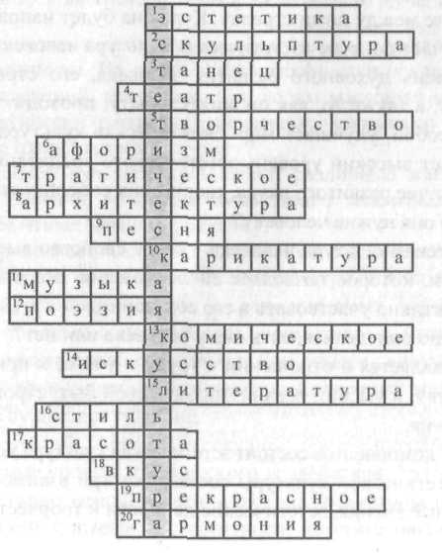

Белова В.М.. Наука эстетика различает эстетическую культуру общества и эстетическую культуру отдельного человека.

Что такое культура общества?

Как она влияет на человека?

С раннего детства человек впитывает в себя культуру, в кото рой родился. Она входит в него с ритмом колыбельных песен, звуками природы, голосами и улыбками близких людей, окружающим пространством. Так незаметно создаётся стиль поведения. Благодаря ему человек в дальнейшем будет воспринимать и «просеивать» всю поступающую информацию о мире через «своё» (знакомое, родное), отделяя его от «чужого» (незнакомого).

Культура, в которой человек живёт, определяет его мысли и поступки. Она учит, как думать, чувствовать и действовать в обществе.

Конева Т.И.

Эстетическая культура человека - такое свойство высокоразви той личности, которое позволяет ей полноценно общаться с пре красным и активно участвовать в его созидании.

Как можно определить, есть она у человека или нет?

Она проявляется в отношении к труду и учёбе, к природе, лю дям, искусству, в умении организовывать свой быт, строить семей ные отношения.

Из каких компонентов состоит эстетическая культура человека?

Ядро эстетической культуры составляют три взаимосвязанных блока: научные знания, эстетические ценности и творчество.

**Подведение итогов.**